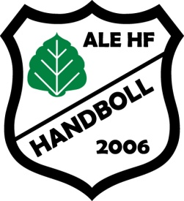
Styrelsemöte 2017-06-13 18:00
Närvarande: Björn Norberg, Sandra Dahlqvist, Fredrik Berggren, Rikard Thunberg & Sofia Boqvist.

§1 Mötet öppnas.

§2 Inventering matchställ
Vi inventerade de matchställ som finns tillgängliga i kansliet, de ledare som var med och inventerade har nu ställ till kommande säsong. De ledare som inte var med och inventerade antas redan ha ställ till kommande säsong.

§3 Kick Off
Vi pratar om när och var vi ska ha kick off för ledare eftersom att avslutningen uteblev. Vi pratar om att vi ska åka med MS Trubadur på skaldjurskryss fredag den 1:e september. Båten går från Packhuskajen kl 18 och beräknas vara tillbaka kl 23. Det kommer att skickas ut ett mejl till alla ledare för att se hur stort intresset är.

§4 Ledare
Inför kommande säsong behöver vi rekrytera ledare till fram för allt lilla handbollsskolan, årskullarna 2010 och 2011, men också till boll och lek där barnen är förra 2012 och yngre. Det kommer också att läggas ut en annons i Alekuriren för att sprida det så mycket som möjligt. Det sker så pass mycket inflyttning och vi vill därför lägga ut information om att vi finns och har lag för fler årskullar för att försöka öka intresset får handboll i Ale kommun.

§5 Till nästa möte
Vi har sommaruppehåll och efter vår lilla semester pratar vi om hur vi gör med arrangemangen och hur vi ska undvika skrinbärandet.

Nästa möte: Eventuellt kör vi ett kortare styrelsemöte innan vi har kick off den 1/9, i så fall sker detta i Unionens lokaler i Göteborg. Årsmöte och ledarmöte sker den 5:e september kl 18:30 i Älvängenhallen.

§9 Mötet avslutas.

